2009年全国职业院校技能大赛
中职组美容美发技能比赛规程
一、本届比赛主题设计
以教育部颁发的中等职业学校美容美发专业教学的基本要求为依据，检验本专业的教学质量和学生掌握实际操作技能情况。同时也展示部分国际流行趋势。
二、参赛对象
中等职业学校美容美发及其相关专业的2009年在籍学生。参赛不分年级、年龄和性别。
三、参赛报名
1.本届比赛采取团体报名方式。各省、自治区、直辖市教育厅（委）、计划单列市教育局、新疆生产建设兵团教育局负责选拔参赛选手。
2.各地参赛选手可任选一个项目参赛，各代表队每项限报2名，全队参赛选手不得超过12人，领队、指导老师各1人，模特自行解决。
3.各地负责审查参赛选手资格，将符合报名条件的选手统一报送到比赛会务组处。凡有选手违背大赛规定，将取消所在代表队全队参赛资格。
四、比赛规则
（一）美发
1.男士发型：板寸推剪造型（公仔）
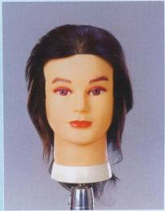84C10D 10寸 100%人发
（1）赛场统一发放公仔头和支架。修剪工具只限使用普通电推剪，不能使用模具。
（2）要求三茬清晰、均匀，顶部方圆齐整，四周轮廓饱满，造型平整适合脸型、顶部发长限高2厘米，发型自然、干净利落、朝气蓬勃、具有时代感。
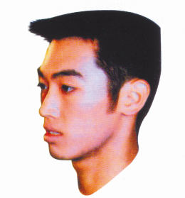
（3）推剪技术占60%、造型技术占40%。
（4）比赛时间30分钟。
2.女士发型：
女士翻翘发型（教习模特）
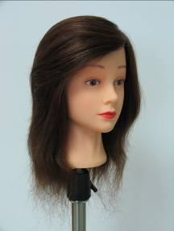教习模特型号：16寸PP3C16R，100%人发。
（1）现场发放教习模特，当场修剪，发式长度在肩部以上，修剪富有层次、细腻不脱节。
（2）发丝光泽、纹理清晰。外翻自然有动感，不得喷彩胶。翻翘幅度不低于整个发式造型的三分之一。
（3）发型不得有任何饰物。
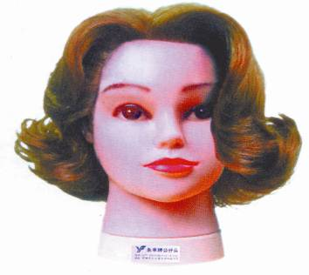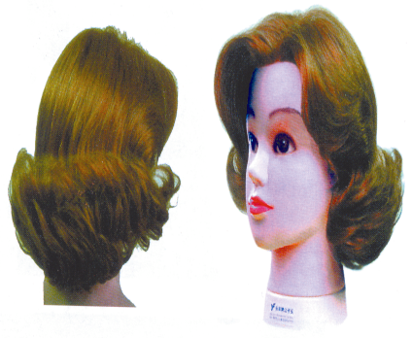
（4）修剪技术占40%，吹梳技术，造型创意占60%。
（5）比赛时间45分钟，其中修剪时间不少于15分钟。
盘 发（真人）
（1）赛前头发全部向后梳理，散发上场。允许赛前做好漂、染，含底色不能超过三色，色彩过渡协调。现场采用模特本人头发造型，头饰，假发不得占模特有头发面积的1/3。
（2）造型要求统一旗袍着装，体现高雅、端庄，具有实用性和流行性，不许有夸张造型。发体高度不得超过模特面部2/3。
（3）发型、妆型、服饰搭配协调统一。
（4）梳理技术占70%、造型技术占30%。
（5）比赛时间30分钟。
女式直发碎剪造型（真人）
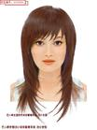
（1）修剪前，模特头发顶部不得少于15公分，现场修剪整体发型不少于5公分，造型后头发长度不得长于整个头型发际线以下10公分。通过修剪达到造型目的、层次均匀、薄厚适宜、无脱节。
（2）造型自然生动、线条清晰流畅、发丝富有光泽、弹性、修剪吹风造型与模特脸型协调。只能用吹风机和发刷进行吹风造型。允许赛前漂染含底色不允许超过二色。
（3）修剪技术占70%，造型技术占30%。
（4）比赛时间40分钟。
（二）美容
1.新娘妆-整体造型（真人）
（1）主题突出喜庆、甜美，展示新娘的纯美。整体造型协调，妆面、发型、服饰符合模特自身条件。
（2）模特不准纹眼线、纹眉、纹唇；美目贴、假睫毛须在比赛过程中粘贴，粉底必须在比赛场地完成。
（3）服装要求典雅、大方、无拖尾。完成后的造型要设计构思新颖，整体鲜明，体现潮流，具有个性特征。
（4）化妆技巧占70%；设计创意占30%。
（5）比赛时间45分钟。
2.晚宴化妆（真人）
（1）设计意图明确，构思新颖，突出主题，具有个性特征；整个妆面与模特的本人气质、服饰协调，整体造型高贵、典雅。
（2）模特不准纹眼线、纹眉、纹唇；美目贴、假睫毛须在比赛过程中粘贴，粉底必须在比赛场地完成，结构处理不能有明显痕迹。
（3）要求粉底薄厚均匀，突出皮肤质感；色彩搭配合理，使模特面部轮廓清晰；眉型、唇形、腮红等符合脸型特征，眼影用色合理，层次分明，晕染过渡自然；五官比例协调，立体感强，紧扣设计主题。
（4）发型及发饰不得高于脸部2/3，服饰要求统一着吊带裙，
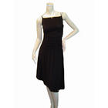
色彩不限，要求整体协调，使人耳目一新并能体现模特的独特气质。
（5）化妆技巧占70%；设计创意占30%。
（6）比赛时间45分钟。
五、选手须知
1.参赛选手必须持本人身份证、学生证并佩带组委会统一签发的参赛证参加比赛。
2.参赛选手必须按比赛时间，提前30分钟检录进入赛场，并按抽到的参赛号参加比赛。迟到15分钟者不得参加比赛。
3.参赛选手应严格遵守赛场纪律，服从指挥，仪表端正，讲礼貌守纪律。各队之间应团结、友好、协作、互帮互学，避免各种矛盾冲突。所有参赛选手不得将通讯工具、摄像工具带入比赛现场。
4.选手在比赛过程中不得擅自离开赛场，如有特殊情况，需经比赛组委会现场监考人员同意备案后方可。
5.参赛选手在比赛过程中，如遇问题需举手向现场监考人员提出；选手之间自行交谈按作弊处理。
6.在比赛规定时间结束时应立即停止操作，不得以任何理由拖延比赛时间。
六、比赛规则
1.选手出场顺序由后场抽签号决定。比赛前30分钟，参赛选手凭参赛证、学生证或身份证两证齐全进入赛场。
2.参赛选手必须服从大赛工作人员指挥，统一进场、退场。
3.各参赛选手间不能走动、交谈。如比赛过程中出现问题，应提请比赛委员会委员到现场确认原因。如果确实是因为场地故障等原因导致选手中断或终止比赛，由仲裁委员会视具体情况做出决定。
4.参赛选手的美发电器工具必须是220V，赛场提供普通电源插座。
5.模特由选手自带，比赛用头模由大赛执委会统一提供。比赛所需洗发、护发、化妆、服饰等用品和剪刀、发刷、吹风机等各种工具、用具一律由选手自备。
6.在未宣布比赛结束前，模特不准做表演动作，违者扣除比赛选手比分。
7.如果选手提前结束比赛，应举手示意。最终如果出现2名选手同一个项目分数一致，先完成选手名次为前。比赛终止时间记录在案，并由选手签字确认。选手提前结束比赛后，不得再进行任何加工，并且不得提前离开赛场。经检查许可后，参赛选手方可离开比赛场地。
8.比赛结束前10分钟播音员应有提示音。
七、比赛奖项设置：
一等奖占参赛总数10%；二等奖占参赛总数20%；三等奖占参赛总数30%。大赛为一等奖选手指导教师设置优秀教师奖。
八、申诉与仲裁
1.参赛选手对不符合比赛规定的设备、工具和备件，有失公正的检测、评判、奖励，以及对工作人员的违规行为等的意见，均由领队向执委会提出申诉，任何个人没有权力发表对大赛不利的言论，一切最终答案由执委会统一安排解答。
2.选手申诉均须先向本代表队领队或指导老师说明，按规定以书面形式向仲裁委员会提出。仲裁委员会要认真负责公正地受理各种申诉，并将最终处理意见由执委会通知领队或指导老师。
3.仲裁委员会的裁决为最终裁决，参赛选手不得因申诉或对处理意见不服而停止比赛，否则按弃权处理。
九、其它
1.每个项目上场评委7人，扣除一个最高分和一个最低分，除以5为每位选手最终得分，每场比赛前由总裁判长当场通知本场次评委名单。
2.仲裁委员会由张建敏、黎家信、霍起弟、张大奎、武意训等5位同志负责担任。
3.比赛场地工作人员必须统一佩戴由美容美发技能比赛会务组印制的相应证件，着装整齐。
4.赛场除现场评判委员会、仲裁委员会、会务组工作人员以外，其他人员未经赛点会务组允许不得进入赛场。
5.新闻媒体等进入赛场必须经过赛点会务组允许，拿到拍摄工作证者方可进入会场，并且听从现场工作人员的安排和管理，不能影响比赛进行，没有拍摄工作证者一律不可入场。
6.各参赛队的领队、指导老师以及随行人员一律不得进入赛场。
7.本届比赛组织协调层面负责人：
张建敏 电话：010-66097867 传真：010-66020434
E-mail：zhangjm@moe.edu.cn
zjm6085657@126.com
技术层面解答人员：
黎家信 电话：15102154666 传真：021-51796388
E-mail：qgmrmf@163.com

